RENDEZ-VOUS RICHE EN ENJEUX POUR Alpine ELF ENDURANCE TEAM À SPA
25/04/2023
- Le rythme s’accélère en Championnat du Monde FIA d’Endurance avec le troisième rendez-vous de la saison cette semaine en Belgique.
- Après sa première double entrée dans les points de l’année à Portimão, Alpine Elf Endurance Team et ses équipages veulent monter en puissance aux TotalEnergies 6 Heures de Spa-Francorchamps.
- Les trios des Alpine A470 n°35 et n°36 mettront également l’épreuve à profit dans le cadre de leurs préparatifs pour les 24 Heures du Mans.
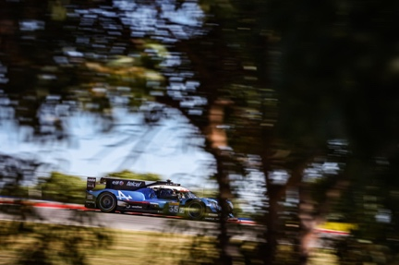
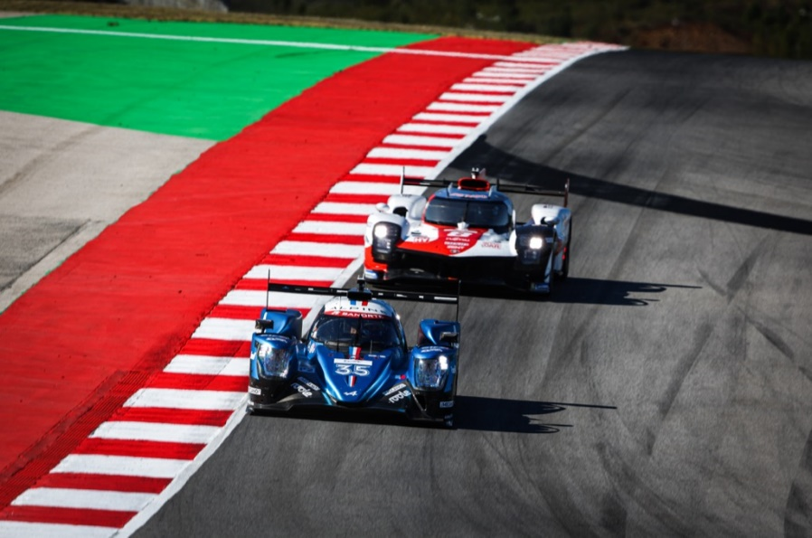
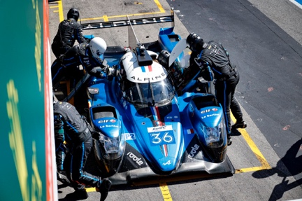

Présentes au calendrier depuis la création du FIA WEC en 2012, les TotalEnergies 6 Heures de Spa-Francorchamps sont l’un des évènements incontournables de la discipline et l’un des plus attendus des concurrents.

Considéré comme l’un des plus beaux circuits de la planète, le tracé belge figure aussi parmi les plus exigeants et appréciés avec ses dénivelés et ses virages techniques plaçant l’accent sur la finesse des réglages et du pilotage. Redoutable et redouté par sa nature, le défi y est souvent corsé par des conditions météorologiques changeantes et imprévisibles, mais Alpine Elf Endurance Team pourra s’appuyer sur sa riche histoire en Ardenne belge pour déjouer les pièges de la piste wallonne.

Alpine a franchi plusieurs étapes majeures de son programme contemporain en compétition sur ce monument de l’Endurance. Dès 2015, l’A450b y inscrivait ses premiers points en FIA WEC. L’année suivante, l’A460 s’imposait en Belgique lors d’une campagne auréolée du premier titre mondial. Par la suite, l’Alpine A470 s’y offrait une pole position et deux podiums cruciaux pour reconquérir la couronne du LMP2 en 2018... Sans oublier la première course de l’Hypercar Alpine A480 et ses deuxièmes places en 2021 et 2022 !

Douze mois plus tard, Alpine Elf Endurance Team retrouve la Belgique avec l’ambition de se relancer. L’écurie n’occupe plus les commandes du Championnat du Monde FIA d’Endurance Hypercar comme l’an passé, mais son expérience sera un atout précieux sur une épreuve étant souvent considérée comme l’ultime répétition avant la semaine des 24 Heures du Mans. Après avoir ouvert son compteur de points à Sebring et scoré avec ses deux prototypes à Portimão, les Bleus désirent donc accélérer leur remontée sur un tracé qu’ils connaissent bien, et leurs six pilotes aussi pour la première fois de la saison.

Sur le toboggan des Ardennes, l’équipe de la marque au A fléché jouera ainsi sur plusieurs tableaux : parfaire son réapprentissage de la catégorie LMP2 où le moindre détail s’avère crucial, ainsi que se replacer au classement général et amorcer une nouvelle dynamique en vue des 24 Heures du Mans et de la suite de la saison.

Dotés d’une connaissance croissante de l’A470 et d’une cohésion d’équipe crescendo à chaque rendez-vous, André Negrão, Memo Rojas et Olli Caldwell ainsi que Julien Canal, Charles Milesi et Matthieu Vaxiviere prendront le volant dès jeudi pour les premiers essais libres. Comme le veut la tradition, la douzième édition des TotalEnergies 6 Heures de Spa-Francorchamps sera disputée samedi, avec un départ donné à 12h45, et un plateau de trente-sept voitures, incluant dix LMP2 face aux Alpine n°35 et n°36.

Philippe Sinault, Team Principal Alpine Elf Endurance Team
« Notre début de saison n’a pas été à la hauteur de nos espérances, mais nous sommes focalisés et soudés pour nos prochaines échéances. Nous savions que l’exercice du LMP2 a radicalement changé par rapport à celui que nous avions connu jusqu’en 2020. L’équilibre a été modifié avec moins de charge aérodynamique, moins de puissance et des pneumatiques différents que l’on ne chauffe plus. Cela n’est en aucun cas une excuse, car tout le monde est logé à la même enseigne, mais nous travaillons encore à trouver la bonne recette. Nous n’en sommes pas si loin, mais nous sommes conscients qu’il reste du travail et nous avons ciblé les domaines sur lesquels nous devons nous concentrer pour remonter dans ce peloton extrêmement compact. Nous devons également être plus à l’aise en qualifications, mais nous croyons que les prochains rendez-vous devraient nous être plus favorables. Malgré son statut de dernière répétition avant les 24 Heures du Mans, il ne faut pas oublier non plus que Spa est une course à part entière, avec toutes ses variables météorologiques. Nous devons donc garder confiance et créer une belle dynamique pour se remettre sur orbitre. Les pilotes font corps et toute l’équipe est mobilisée pour ces prochains rendez-vous qui s’annoncent extrêmement intéressants. »

Horaires

Jeudi 27 avril
11h00-12h30 : Essais libres 1
15h30-17h00 : Essais libres 2

Vendredi 28 avril
10h30-11h30 : Essais libres 3
17h25-17h40 : Qualifications LMP2

Samedi 29 avril
12h45-18h45 : TotalEnergies 6 Heures de Spa-Francorchamps

À PROPOS D’ALPINE
Fondée en 1955 par Jean Rédélé, Alpine s’est affirmée au fil des ans avec ses voitures de sport à la française. En 2018, la marque présente la nouvelle A110, une voiture de sport fidèle aux principes intemporels d’Alpine en matière de compacité, de légèreté, d’agilité et de plaisir de conduite. En 2021, est créée la Business Unit Alpine. Elle devient la marque dédiée aux voitures de sport innovantes, authentiques et exclusives de Renault Group, bénéficiant de l’héritage et du savoir-faire de son usine historique de Dieppe ainsi que de la maîtrise de l’ingénierie des équipes d’Alpine Racing et d’Alpine Cars.

CONTACTS PRESSE

Orianne Tamburini
Directrice Communication Produit Alpine
orianne.tamburini@alpinecars.com
+33 6 26 63 28 14

India de la Fressange
Attachée de presse Motorsport
india.deseignarddelafressange@fr.alpineracing.com
+33 6 34 48 51 31

www.alpinecars.com
media.alpinecars.com/?lang=fra

Suivez-nous sur Twitter : @Alpinecars - @SignatechAlpine
Suivez-nous sur Facebook : facebook.com/alpinesportscars

